**Bài 1**: Thiết kế giao diện như hình bên dưới

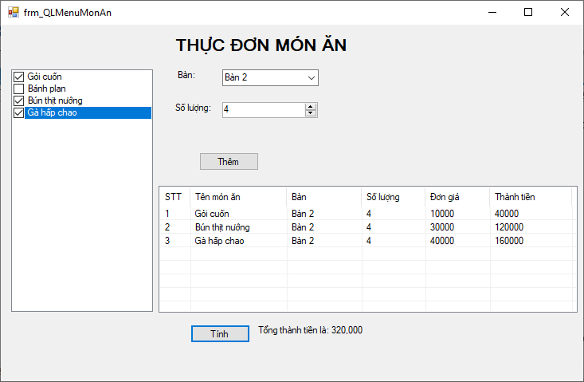

* Khi Form thực thi hiển thị CheckedListbox là ds các món ăn như hình, với đơn giá các món như sau: Gỏi cuốn 10.000đ, Bánh plan: 20.000đ, bún thịt nướng: 30.000đ, Gà hấp chao: 40.000đ
* Bàn ăn là combobox gồm danh sách các bàn từ 1 đến 5, số lượng từ 1 đến 10.
* Chọn các món ăn trên CheckedListbox, chọn bàn, chọn số lượng và nhấp nút Thêm dữ liệu sẽ được thêm vào ListView như hình.
* Nhấp nút Tính sẽ tính tổng thành tiền.

**Bài 2**: cho csdl như hình bên dưới:

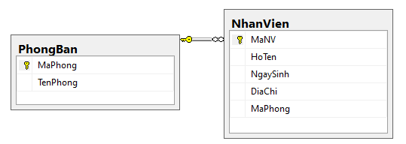

Thiết kế Form như hình bên dưới:

